2024年12月9日


大阪大学デジタル学生証・教職員証の提供を2025年1月にスタート
～国立大学法人最大規模 スマホひとつで快適なキャンパスライフを実現し、DXを加速～

- 概要
国立大学法人大阪大学は、DX（デジタルトランスフォーメーション）推進の一環として、全学の学生・教職員を対象に、スマートフォン上で表示されるデジタル学生証・教職員証の提供を開始します。これにより、大阪大学の構成員の利便性向上、業務効率化、管理コストの削減を実現します。今回のデジタル学生証・教職員証は国立大学法人で最大規模（学生および教職員計 約30,３００人）の導入事例となります。

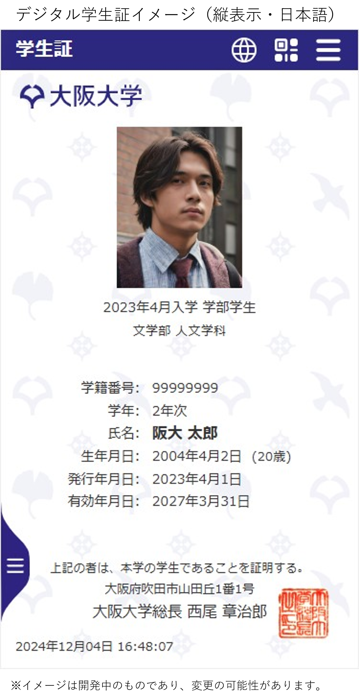
このデジタル学生証・教職員証は、大阪大学公式スマートフォンアプリ「マイハンダイアプリ」の新たな機能として、2025年1月29日（水）から提供予定です。これにより、大阪大学の学生・教職員は、自身のスマートフォンで学生証・教職員証を簡単に提示することができます。また、従来提供していた物理的なカードに比べ、発行、紛失や磁気データ消失による再発行などにかかる手間や費用が削減されることが期待されます。
さらに、セキュアな認証やスクリーンショット対策などといったなりすまし防止の仕組みも備えているため、より安心・安全で快適なキャンパスライフを実現します。
なお、従来の物理カードとの並行運用も可能（社会的認知が得られたと判断されるまで）とし、スムーズな移行に繋げます。
デジタル学生証・教職員証の提供と同時に、「マイハンダイアプリ」にはプッシュ通知機能を追加し、学生・教職員が大学からの大事なお知らせを見逃さないよう機能強化を図ります。

- 実施の背景
本学では、各部局における手作業での教職員証の発行や、学生証の一括発行・再発行・回収など物理的なカード対応業務にかかる手間やコストが、業務効率化の観点で大きな課題になっていました。
また、大学から学生に対してのお知らせを学務情報システムから発信しているものの、多くの情報が発信される中で、重要なメールを学生が読み逃すといった問題もありました。

- 期待される効果
これらの課題を一挙に解決することが期待されるのが、今回大阪大学が独自に開発し、提供を開始するデジタル学生証・教職員証です。

- カード発行等にかかる事務作業やコストを削減
スマートフォンアプリで教職員証・学生証を発行することにより、従来の物理カード発行等にかかる事務作業・コストを削減することができます。
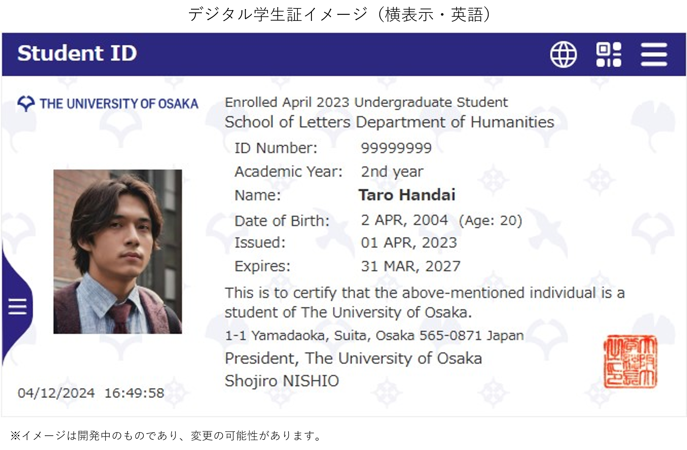
- 安全性・利便性の向上
デジタル技術によるセキュアな認証機能やスクリーンショット対策を備えることにより、なりすましを防止し、不正利用のリスクを低減します。また、紛失時や卒業時等の学生証・教職員証の無効化が可能になりました。さらに、日本語・英語の切り替え表示を備えています。今後はスマートフォンひとつで学内での身分証明が可能になり、利便性・安全性の向上が期待されます。

- 学生生活に関する情報へのアクセス向上
デジタル学生証・教職員証を搭載する本学独自の「マイハンダイアプリ」は、時間割や掲示板、シラバス参照といった機能を備えており、既に多くの阪大生・教職員・卒業生等に利用されています。今回、プッシュ通知機能も学生証・教職員証機能にあわせて追加することで、阪大生は学生生活に関する情報の一元的管理を行うことが可能になります。これにより、重要な情報へのアクセスが向上し、デジタルで快適な学びの場を実現します。

- 大阪大学のDX推進と将来展望
大阪大学は、デジタル学生証・教職員証の導入を皮切りに、デジタル化による変革を力強く推進しています。これは、単なる従来型身分証の電子化ではなく、便利で快適なキャンパスライフの実現に向けた大学全体のDXを加速させるための戦略的な取り組みです。
将来的には、 顔認証やQRコード等を活用した学内施設へのスムーズなアクセス、授業の出欠確認、各種証明書の発行など、様々なサービスへの展開を検討しています。また、学外の方々への発行も視野に入れ、その利便性を大学全体、そして社会へと広げていきたいと考えています。
さらに、この取り組みで得た知見や経験は、積極的に他大学や他機関と共有し、日本全体のDX加速化に貢献していく所存です。

【大阪大学 理事・副学長（兼）OUDX推進室長 尾上孝雄からのコメント】
「デジタル学生証・教職員証の導入は、構成員の利便性向上と大学の業務効率化に大きく寄与します。デジタルデバイスを活用して、より快適で安全なキャンパスライフを送ることが可能となり、教職員の負担軽減にもつながります。大阪大学は今後も先進的な取り組みを通じて、教育の質向上に努めてまいります。」
- （参考）マイハンダイアプリについて
マイハンダイアプリは、大阪大学に関わる全ての皆さまを応援する【便利∩楽しい∩イノベーティブ！】な公式スマートフォンアプリとして、本学が2018年から独自に開発・運用しています。学生・教職員が自身のIDでログインすることで、以下の機能が自分のスマホ上でいつでも使えます。
- 学務情報システム「KOAN」との連携（利用者ごとの時間割や掲示板、シラバスを参照）
- 附属図書館Online Catalog（図書の検索や予約）
- 阪大生のあり・をり・はべり・いまそかりマガジン『まちかねっ！』
- 3キャンパスを結ぶ学内連絡バス時刻表
- 「入学時アンケート」など、時季と属性に合わせたタブも自動的に表示
- 学内システムログイン時の多要素認証（MFA）アプリとしても使用可能
- 《今回追加予定》デジタル学生証・教職員証機能
- 《今回追加予定》プッシュ通知機能
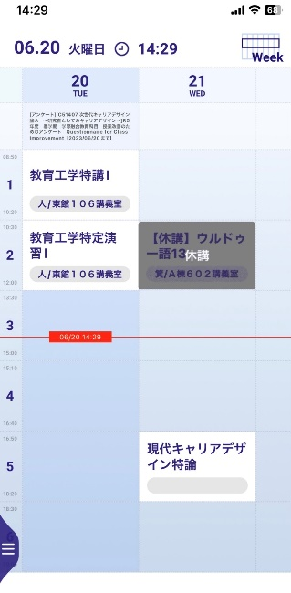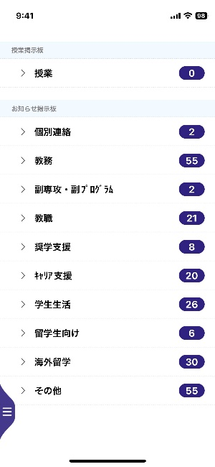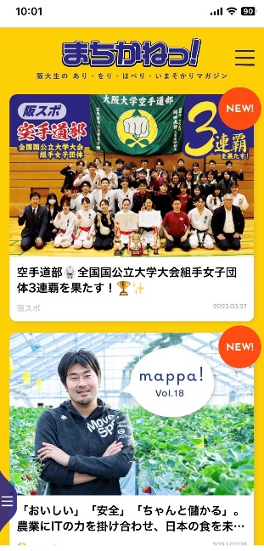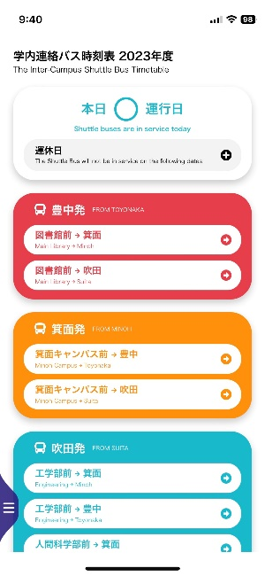
また、学外の方（受験生、卒業生、保護者、一般の方等）にも、大阪大学とつながる便利で楽しい機能をご利用いただくことができます。
参考URL: https://www.osaka-u.ac.jp/ja/guide/public-relations/MyHandai_app

